2020-2021学年江苏省盐城市射阳实验初级中学八年级第二学期期末物理试卷

一、选择题（每空2分，共计24分。每小题给出的四个选项中只有一个选项正确.）
1、下列是小强对一些常见物理量的估测，与实际相符的是（ ▲ ）
A. 一个初中学生的体重约为50N B. 拿起两个鸡蛋大约需要10N的力
C. 一间普通教室内空气的质量约为300kg D. 我们的物理课本质量约为20g
2、我国传统节日端午节要到了，赛龙舟是节日里最有意义的一个活动。如图所示，队员们拿着船桨奋力向后划水，龙舟向前直冲。使龙舟前进的力的施力物体是（ ▲ ）
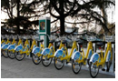
A. 水 B. 龙舟 C. 运动员 D. 船桨
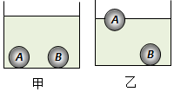


第2题 第3题 第7题
3、射阳县的公共自行车服务系统为广大市民提供了一种“低碳环保”的出行方式。如图所示是某公共自行车存放处，下列关于自行车结构及使用说法正确的是（ ▲ ）
A. 下坡时自行车速度越来越大是由于惯性越来越大
B. 增大座垫接触面积能减小坐垫对人的压力
C. 把手的花纹是为了增大接触面积，从而增大摩擦力
D. 自行车刹车后减速滑行至静止，说明力可以改变物体的运动状态
4、丁老师的水平桌面上放着一个茶杯,它对桌面有压力,下列有关“茶杯对桌面压力”的说法,正确的是（ ▲ ）
A. 茶杯对桌面的压力是作用在茶杯上的
B. 茶杯对桌面的压力就是重力
C. 茶杯对桌面的压力是由于桌面发生形变而产生的
D. 茶杯对桌面的压力是由于茶杯发生形变而产生的
5、在下列电路元件中，全部为用电器的是（ ▲ ）
A. 洗衣机、收录机、电池组 B.白炽灯、电动机、电视机
C. 电铃、开关、电饭锅 D. 电源、电线、空调器
6、我国的航天事业得到了长足发展，“天宫一号”航天器在轨道上正常运行时处于“失重”状态，在这种环境下，不能像在地面上一样正常进行的实验是（ ▲ ）
A. 探究电荷间的相互作用规律 B. 研究液体压强与深度的关系
C. 研究分子的无规则运动 D. 弹簧测力计测量拉力的大小
7、如图两个容器中分别盛有甲、乙两种不同的液体，把体积相同的A、B两个实心小球放入甲液体中，两球沉底如图甲所示；放入乙液体中，两球静止时的情况如图乙所示，两容器中液面刚好相平，则下列说法正确的是（ ▲ ）
A. 小球A的质量大于小球B的质量
B. 甲液体的密度大于乙液体的密度
C. 小球A在甲液体中受到的浮力大于在乙液体中的浮力
D. 小球B在甲液体中受到的浮力小于在乙液体中的浮力
8、塑料吸盘是家庭常用的小工具，小项同学做了如图的实验，在实验中吸盘都保持静止，但所挂钩码已是吸盘所能提起的最大重物，你认为正确的是（ ▲ ）
A. 甲图中如果将塑料吸盘戳个小孔，吸盘仍能吸在墙面上
B. 甲图中大气对吸盘的压力等于钩码的重力
C. 利用乙图的实验可以粗略测量大气压强的值
D. 利用乙图的实验在海拔更高的地区仍能提起该重物
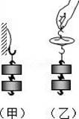
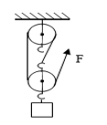
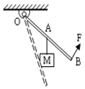

第9题
第10题
第8题

9、如图所示，在轻质杆OB的中点A处，悬挂有重为G的物体M，在端点B施加方向始终跟杆垂直的拉力F，杆从虚线位置沿逆时针方向匀速转至图示位置的过程中，下列叙述中错误的是（ ▲ ）
A. 拉力F跟它力臂的乘积不变 B. 拉力F始终小于G
C. 拉力F逐渐变大 D. 重物M对杠杆拉力的力臂逐渐变大
10、如图所示，小华用滑轮组将重为12N的物体在4s内匀速提升0.4m，作用在绳端的拉力F为5N，利用以上信息不能求解的物理量是（ ▲ ）
A. 拉力的功率 B. 动滑轮的重力 C. 滑轮组的额外功 D. 滑轮组的机械效率
11、下列关于温度、热量和内能的说法正确的是（ ▲ ）
A.物体的温度越高，具有的热量越多 B.物体从外界吸收了热量，温度一定升高
C.温度总是从高温物体传给低温物体 D.物体的内能增加，温度不一定升高
12、如图所示，用细绳吊着一个物块，静止靠在墙壁上。剪断细绳的同时，用一个由0逐渐增大的水平作用力F压在物块上，墙壁足够高，则物块下落时速度及摩擦力随时间变化的图像正确的是（ ▲ ）
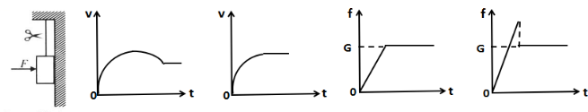
A B C D

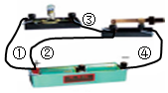
二、填空题：本题共8小题，每空1分，共24分.
13、如图所示的电路处于___▲___（通路/断路/短路）状态，会造成
___▲___（电源/灯泡）损坏，要使其成为正确的电路，只需要拆掉
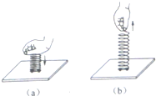
图中标注的___▲___号导线。
14、物理学中，把力的大小、方向和___▲___统称为力的三要素，如
图(a)、(b)所示现象反映了力的作用效果，图中的现象主要说明力可以
改变物体的___▲___，且力的作用效果与力__▲____有关。
15、一个携带有气象仪器的高空探测气球以3m/s的速度匀速上升，若其总质量为200kg，在忽略空气阻力的情况下，该气球受到空气的浮力是__▲__N．若有仪器零件从气球上脱落，则该零件刚脱落时会__▲___
（填“立即下落”“静止不动”或“向上运动”）。（g取10N/kg）
16、小项在家中用煤气灶将初温为20℃，质量为2kg的一壶水加热到80℃，这是通过__▲____的方式使水的内能___▲___。(选填“增大”，“不变”，“减小”）如果煤气完全燃烧放出的热量只有60%被水吸收，则至少需要燃烧___▲___kg的煤气[水的比热容为4.2×10³J/（kg•℃），煤气的热值为4.2×10⁷J/kg]。
17、小明在老师的指导下用小球和弹性很好的轻质橡皮筋等器材进行了如下实验$($(不考虑空气阻力)。让系于橡皮筋一端的小球，从O点的正下方的P点由静止释放，分别经过a、b、c三点，如图甲所示。整个下落过程中，橡皮筋所受弹力F与小球下落高度h的关系如图乙所示；小球的速度v与下落高度h的关系如图丙所示。
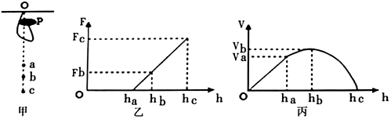
(1)小球从a点运动到c点的过程中，小球下落速度的变化情况是___▲___(填字母)。
A.一直变大 $B.$一直变小 $C.$先变大后变小 $D.$先变大后不变
(2)当橡皮筋的伸长量最大时，小球的速度为___▲___(选填“v_{a}”、“v_{b}”或“0”)，此时小球处于__▲____状态(选填“平衡”或“非平衡”)；
(3)已知该橡皮筋每受到$0.3N$0.3N的拉力就伸长1cm，经测量小球从P点下落到a、b、c三点的距离分别为：h_{a}=0.4m, h_{b}=0.5m, h_{c}=0.7m。则实验中所用小球的重力为___▲___N。
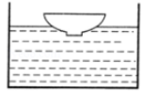
18、“清风不识字、何故乱翻书”诗句中清风能翻书，是因为风使书表面上空气流动速度___▲___（选填“增大”或“减小”下同）而导致书上表面压强___▲___
19、小项在水盆中洗碗，发现一个大碗正漂浮在水盆中，如图所示。她将水盆中的一些水放入大碗中，但大碗仍然漂浮。与原先相比，大碗所受到的浮力将___▲____（选填“变大”、“不变”或“变小”），水盆中的水面将会___▲____（选填“上升”、“不变”或“下降”）
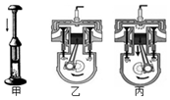
20、如图甲所示，在空气压缩引火仪玻璃筒的底部放一小撮干燥的棉絮，用力将活塞迅速向下压，可观察到___▲__。实验中如果用小纸片代替棉絮，小纸片并没有燃起，则关于压缩过程中的能量转化的结论__▲____$($（选填“成立”或“不成立”$).$图___▲___中（选填“乙”或“丙”）汽油机的工作过程与这一实验过程中能量的转化是一致的。某台汽油机在1s内，汽油机完成80个冲程，则对外做功__▲____次，飞轮的转速为___▲___r/min。
三、解答题：本题7小题，共52分.
21、作图题（每图2分，计6分）
(1)如图所示，物体静止在斜面上，画出物体对斜面压力的示意图。
(2)用一个动滑轮和一个定滑轮组成滑轮组来提升重物，请在图中画出最省力的绕法。
(3)某剧组拍摄节目需要，设计了如图所示的拉力装置来改变照明灯的高度，轻质杠杆ABO可绕O点转动．请在图中画出：杠杆所受拉力的力臂L₁；
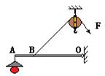
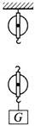
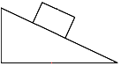

22、（6分）小明将一质量为0.6kg的正方体物块放置在水平桌面中央，物块的边长为0.1m（g取10N/kg）。求：
（1）物块的重力
（2）物块对水平桌面的压强
（3）将该物块投入水中静止时，物块受到的浮力

▲

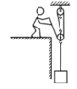
23、（9分）如图所示，搬运工人用滑轮组提升重540 N的物体，所用的拉力F为200 N，物体以0.2 m/s的速度匀速上升了10s.求:(不计绳重、绳与滑轮的摩擦)
(1)拉力F所做的有用功;
(2)拉力F的功率
(3)若物重只有240 N，滑轮组的机械效率.

▲

24、（7分）探究影响滑动摩擦力大小的因数。
（1）小明用测力计拉同一木块进行了三次正确的实验操作，实验情景如图甲、乙、丙所示。
①在乙图中，木块受到的滑动摩擦力大小等于___▲___N，方向___▲___。
②比较___▲___两图的实验可知，滑动摩擦力的大小与压力大小有关。
③比较甲、丙两图的实验可知，滑动摩擦力的大小与___▲___有关。
（2）在操作过程中小明还发现，弹簧测力计不沿水平方向拉动时，也可以使木块在木板上沿水平方向做匀速直线运动，如图丁所示，此过程中，木块处于___▲___（平衡/不平衡）状态；弹簧测力计对木块的拉力和木块受到的滑动摩擦力__▲____（是/不是）一对平衡力，木块受到的重力和木板对它的支持力
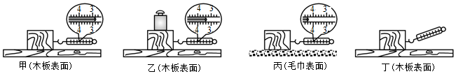
▲ 一对平衡力。（是/不是）
25、（8分）小明在“研究杠杆平衡条件”的实验中所用的实验器材有，刻度均匀的轻质杠杆、支架、弹簧测力计、刻度尺、细线和质量相同的0.5N重的钩码若干个。
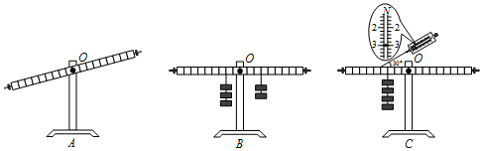

（1）如图A所示，实验前，杠杆左端下沉，则应将左端的平衡螺母向__▲____（选填“左”或”右”）调节，直到杠杆在__▲___位置平衡，目的是便于测量__▲__，支点选在杠杆的中点是为了消除杠杆___▲___对平衡的影响。
（2）小明同学所在实验小组完成某次操作后，实验现象如图B所示，他们记录的数据为动力F₁=1.5N，动力臂L₁=0.1m，阻力F₂=1N，则阻力臂L₂=___▲___m。
（3）甲同学测出了一组数据后就得出了“动力×动力臂=阻力×阻力臂”的结论，乙同学认为他的做法不合理，理由是__▲____。
（4）丙同学通过对数据分析后得出的结论是：动力×支点到动力作用点的距离=阻力×支点到阻力作用点的距离，与小组同学交流后，乙同学为了证明丙同学的结论是错误的，他做了如图C的实验，此实验
__▲__（选填“能”或”不能”）说明该结论是错误的，图C实验中，已知杠杆上每个小格长度为5cm，每个钩码重0.5N，当弹簧测力计在A点斜向上拉（与水平方向成30°角）杠杆，使杠杆在水平位置平衡时，动力×动力臂___▲___（选填“等于”或“不等于”）阻力×阻力臂。
26、（6分）如图所示,甲、乙、丙三图中的装置完全相同。燃料的质量都是10g,烧杯内的液体质量和初温也相同。
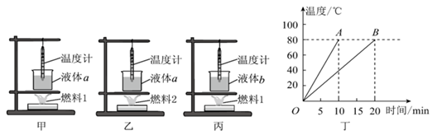
(1)比较不同燃料的热值,应选择___▲___两图进行实验,燃料完全燃烧放出的热量,是通过__▲____来反映的(选“温度计上升示数”或“加热时间”)；
(2)比较不同物质吸热升温的特点：
①应选择___▲___两图进行实验；需要的测量器材如图所示：还需秒表和___▲___
②不同物质吸热的多少是通过___▲___来反映的(选填“温度计示数”或“加热时间”)；
③若液体B的比热容是4.0×10³J/(kg⋅℃),液体A的比热容是___▲___J/(kg⋅℃)

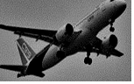
27、（10分）阅读短文，回答下列问题：
客机C919
如图所示，是我国研制的大客机C919并已首飞成功。
C919机舱内覆有一层高孔率“超细航空级玻璃棉”，能很好地保温与吸收噪音，其单丝纤维直径只有3~5μm，1m³的质量为5kg。
机舱内先进的“呼吸系统”，使飞机在气压只有2.5×10⁴Pa左右的万米高空时，能将机外－50℃以下的冷空气不断压缩，导致送入舱内的空气温度达到以上，同时系统依靠传感器的自动控制，使舱内气压和温度达到舒适值。
该机有较大的翼载，翼载指飞机的最大起飞质量与机翼面积的比值；机上搭载的新一代涡扇发动机的热效率和推进效率比一般客机高，所谓热效率是指发动机获得的机械能与燃料完全燃烧产生的内能之比，而推进效率则是指发动机传递给飞机的推进功$($(推力所做的功)与其获得的机械能之比。下表是飞机的部分技术参数。
最大起飞质量 | 72.5t | 客舱内气压 | 8.0×10⁴Pa
巡航速度 | 920km/h | 发动机巡航推力 | 3.6×10⁴N
（1）若飞机的翼载是500kg/m²，则机翼面积为__▲____m²。
（2）下列关于“超细航空级玻璃棉”性质的描述中，不正确的是：___▲___
A.单丝纤维比头发细 $B.$密度与玻璃差不多
C.隔音性能相对较好 $D.$导热能力相对较弱
（3）在万米高空，机体1m²面积上承受内外气体的压力差约为__▲____ N。
（4）飞机水平匀速巡航时，受到的阻力为___▲___ N，若飞机以巡航速度飞行0.5h的过程中，耗油1800kg，发动机的热效率为，则此过程中发动机的推进效率为___▲___。（燃油热值q取4.6×10⁷J/kg）。
初二物理参考答案
一、选择题（每题2分，计24分）
题号 | 1 | 2 | 3 | 4 | 5 | 6 | 7 | 8 | 9 | 10 | 11 | 12
答案 | C | A | D | D | B | B | D | C | A | B | D | D
二、填空题（每空1分，计24分）
13、短路 电源 ②
14、作用点 形状 方向
15、2×10³ 向上运动
16、热传递 增大 0.02
17、① C ② 0 非平衡 ③ 3
18、增大 减小
19、变大 不变
20、棉絮被点着 成立 乙 20 2400
21、略
22、①6N ②600Pa ③6N
23、①1080J ②120W ③80%
24、（1）①3.4 水平向左 ②甲、乙 ③接触面粗糙程度
（2）平衡 不是 不是
25、①右 水平 力臂 自重 ②0.15
③实验次数太少，实验结论具有偶然性 ④能 等于
26、（1）甲、乙 温度计上升示数
（2）①甲、丙 天平 ②加起时间 ③2×10³
27、（1）145 （2）B （3）5.5×10⁴
（4）3.6×10⁴ （5）50%

